KEMIJA 8 B,25.3.2020.ROK ZA ZADAĆU 30.3.2020.,PONEDJELJAK (Šaljite u wordu ako može,preglednije je)

KARBOKSILNE KISELINE -dobivanje



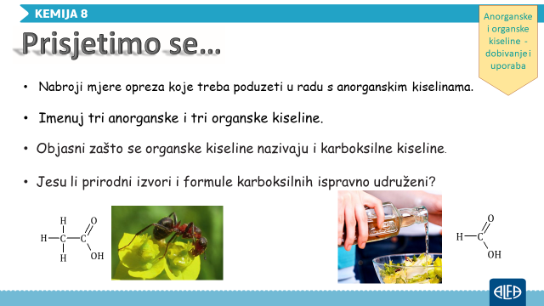

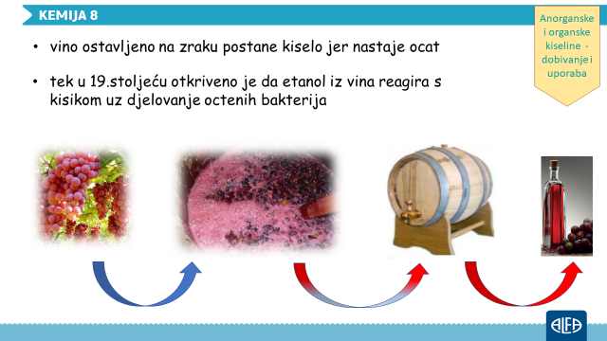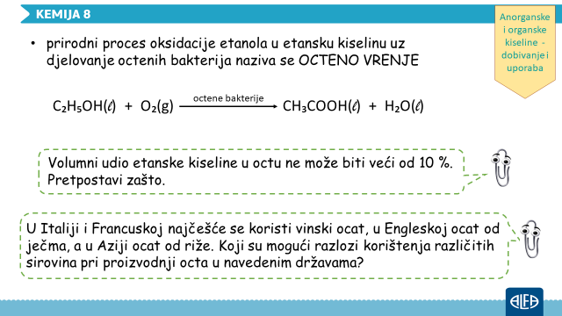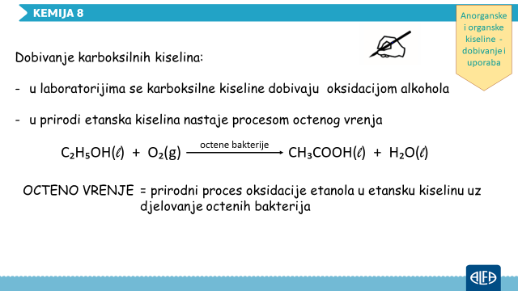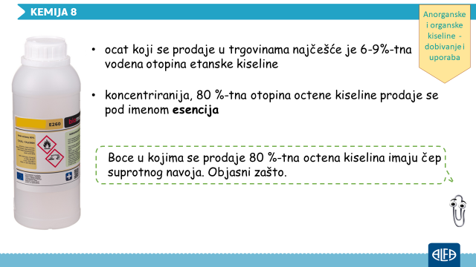

PRILAGOĐENI PROGRAM ROK ZA ZADAĆU 30.3.2020.

1.Napiši 2 ORGANSKE KISELINE!

2.NAPIŠI 2 ANORGANSKE KISELINE

3.ŠTO JE OCTENO KISELO VRENJE ?

4.IMAŠ SLIKU,POJASNI ŠTO ZNAČI - NE VUK-

